|  |  |  |  |  |
| --- | --- | --- | --- | --- |
| **2019_1_java1_07** | **학번 :** |  | **이름 :** |  |

* **내용 점검**

|  |
| --- |
| 1. 무한 반복문 |
| **import** java.util.*;  **public** **class** Loop1{  **public** **static** **void** main(String[] args) {  Scanner key = **new** Scanner(System.***in***);  **boolean** flag=**true**;  **int** count, total=0;    **while**(flag) {  System.***out***.print(" 1. 주문하기 2. 계산하기 3. 종료\n >> ");  **switch** (key.nextInt()) {  **case** 1:  System.***out***.print("> 사과 개수를 입력하세요 : ");  count = key.nextInt();  total += count;  **break**;  **case** 2:  System.***out***.println("전체 주문한 사과 개수 : " + total);  System.***out***.println("입금할 금액은 " + (total *500) + " 입니다.");  **break**;  **case** 3:  flag=**false**;  **break**;  }  }  System.***out***.println("프로그램을 종료합니다.");  }  } |
| **[실행 결과]** |

|  |
| --- |
| 1. break와 continue |
| **//여러 번 반복실행하여 결과를 확인 할 것**  **public** **class** Loop2 {  **public** **static** **void** main(String[] args) {  **int** rnd, cnt=1;    **do** {  rnd= (**int**)(Math.*random*()*1000)+1;  **if**(rnd % 5 == 0)  **continue**;  **else** **if**(rnd % 6 == 0) { //생성된 난수가 6의 배수이면 난수를 출력하고 반복문 종료  System.***out***.println("\nrnd = " + rnd);  **break**;  }  **else**  System.***out***.print(rnd + (cnt++ % 5 == 0 ? "\n" : "\t" )); //한 행에 5개씩 출력  }**while**(**true**);  System.***out***.println("프로그램을 종료합니다.");  }  } |
| **[실행 결과]** |

|  |
| --- |
| 1. 중첩 반복문 |
| **public** **class** Nested_for {  **public** **static** **void** main(String[] args) {  **int** n = 10;  **for** (**int** i = 1; i <= n; i++) {  **int** mult = 1;  **for** (**int** j = 1; j <= i; j++)  {  System.*out*.printf("%d", j);  String str = j == i ? " = " : " * ";  System.*out*.printf("%s", str);  mult *= j;  }  System.*out*.printf("%d\n", mult);  }  }  } |
| **[실행 결과]** |

* **프로그램 과제**

1. 표준입력으로 입력한 정수를 제시된 결과처럼 출력하는 프로그램을 작성하시오. for 사용

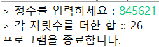 

|  |
| --- |
| **[프로그램 소스]** |
| **[실행결과]** |

1. mn을 계산하는 프로그램을 작성하시오.

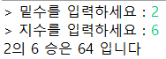

|  |
| --- |
| **[프로그램 소스]** |
| **[실행결과]** |

1. 생성된 난수를 맞추는 게임 프로그램을 작성하세요. 단, 난수는 한자리수로 하며 회수는 4회로 제한한다.

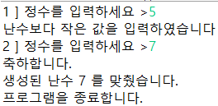 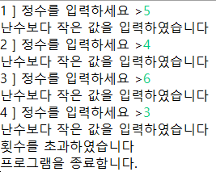

|  |
| --- |
| **[프로그램 소스]** |
| **[실행결과]** |

1. 키보드로 입력된 데이터로 예금, 출금, 조회, 종료 기능을 수행하는 프로그램을 완성하세요. – 무한 반복문 사용

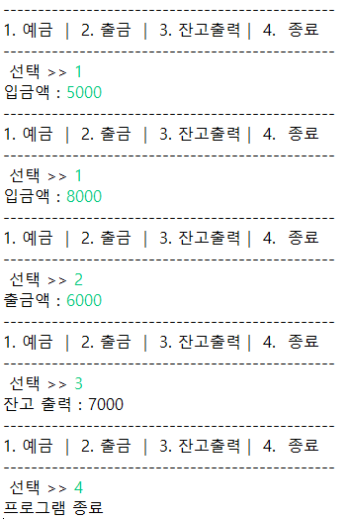

|  |
| --- |
| **[프로그램 소스]** |
| **[실행결과]** |